10. Religia i kultura starożytnych Greków | ZAKRES PODSTAWOWY
Imię i nazwisko ……………………………………………… Klasa ………… Grupa A
Shutterstock

1. Wyjaśnij, jakie osiągnięcia kultury starożytnych Greków obrazują poniższe symbole oraz krótko opisz te dziedziny.
A. | B. | C. | D. | E.

…… – …………………………………………………………………………………………………………
Shutterstock
…………………………………………………………………………………………………………………
…… – …………………………………………………………………………………………………………
…………………………………………………………………………………………………………………
…… – …………………………………………………………………………………………………………
…………………………………………………………………………………………………………………
…… – …………………………………………………………………………………………………………
…………………………………………………………………………………………………………………
…… – …………………………………………………………………………………………………………
…………………………………………………………………………………………………………………
Shutterstock
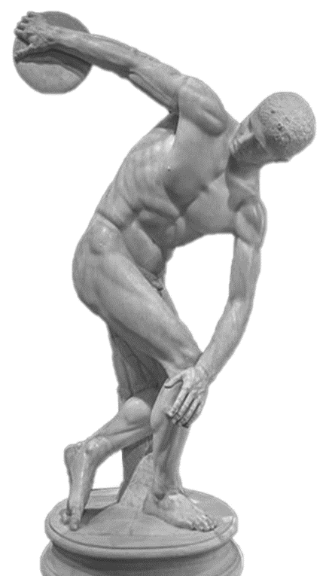
2. Wybierz spośród podanych i podkreśl
autora oraz tytuł dzieła pokazanego na ilustracji.

Zeus
Shutterstock
Myron
Poliklet
Fidiasz
Apollo
Dyskobol

10. Religia i kultura starożytnych Greków | ZAKRES PODSTAWOWY
Imię i nazwisko ……………………………………………… Klasa ………… Grupa B
Shutterstock
1. Wyjaśnij, jakie osiągnięcia kultury starożytnych Greków obrazują poniższe symbole oraz krótko opisz te dziedziny.

A. | B. | C. | D. | E.
 | 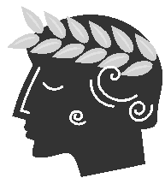

…… – …………………………………………………………………………………………………………
…………………………………………………………………………………………………………………
…… – …………………………………………………………………………………………………………
…………………………………………………………………………………………………………………
…… – …………………………………………………………………………………………………………
…………………………………………………………………………………………………………………
…… – …………………………………………………………………………………………………………
…………………………………………………………………………………………………………………
…… – …………………………………………………………………………………………………………
…………………………………………………………………………………………………………………

2. Wybierz spośród podanych i podkreśl
autora oraz tytuł dzieła pokazanego na ilustracji.

Fidiasz
Shutterstock
Myron
Zeus
Poliklet
Dyskobol
Apollo

10. Religia i kultura starożytnych Greków
Zakres podstawowy. Model odpowiedzi*
Nr zadania | Grupa A | Grupa B | Punktacja
1. | np.  A – teatr – Grecja jest uważana za kolebkę teatru europejskiego  B – literatura – zapoczątkowanie rodzajów literackich: epiki, liryki, dramatu, a także stworzenie historiografii  C – architektura – stworzenie porządków architektonicznych: jońskiego, doryckiego, korynckiego, wznoszenie okazałych, bogato dekorowanych świątyń  D – ceramika – bogato zdobiona ceramika czerwono- i czarnofigurowa  E – igrzyska olimpijskie – wymyślenie idei rywalizacji sportowej oraz dyscyplin sportowych, zawieszanie wojen na czas organizowania igrzysk | np.  A – architektura – stworzenie porządków architektonicznych: jońskiego, doryckiego, korynckiego, wznoszenie okazałych, bogato dekorowanych świątyń  B – igrzyska olimpijskie – wymyślenie idei rywalizacji sportowej oraz dyscyplin sportowych, zawieszanie wojen na czas organizowania igrzysk  C – teatr – Grecja jest uważana za kolebkę teatru europejskiego  D – literatura – zapoczątkowanie rodzajów literackich: epiki, liryki, dramatu, a także stworzenie historiografii  E – ceramika – bogato zdobiona ceramika czerwono- i czarnofigurowa | 10 pkt  (po 1 pkt za nazwanie dziedziny;  po 1 pkt za opis)
2. | Myron | Myron | 1 pkt
 | Dyskobol | Dyskobol | 1 pkt
RAZEM |  |  | 12 pkt

* Akceptowane są wszystkie odpowiedzi merytorycznie poprawne i spełniające warunki zadania.

